南京信息工程大学实验（实习）报告

实验名称 分支与循环语句 实验日期 11/4 得分 指导教师 方忠进

年级专业班级 20计科1班 姓名 李鹏程 学号 202033050040

一．实验目的
实验一：本实验的目的是让学生掌握if-else if-else多分支语句。
实验二：本实验的目的是让学生使用if-else分支和while循环语句解决问题。
二．实验要求
实验一：编写一个Java应用程序。用户从键盘输入一个1～99999的数，程序将判断这个数是几位数，并判断这个数是否为回文数。回文数是指将该数含有的数字逆序排列后得到的数和原数相同，例如12121，3223都是回文数。
实验二：编写一个Java应用程序，实现下列功能：
- 程序随机分配给客户一个1～100的整数。
- 用户输入自己的猜测。
- 程序返回提示信息，提示信息分别是“猜大了”“猜小了”或“猜对了”。
- 用户可根据提示信息再次输入猜测，直到提示信息是“猜对了”。
三．实验步骤
实验一:
- 代码：
public static void main(String[] args) {
int startPosition = 0,endPosition = 0;
char cStart = 'α',cEnd = 'ω';
startPosition = (int)cStart;
endPosition = (int)cEnd;
System.out.println("希腊字母\'α\'在Unicode表中的顺序位置:"+startPosition);
System.out.println("希腊字母表: ");
for(int i = startPosition;i <= endPosition;i++){
char c = '\0';
c = (char) i;
System.out.print(" "+c);
if((i-startPosition+1)%10==0)
System.out.println(" ");
}
}
}
- 实验结果：
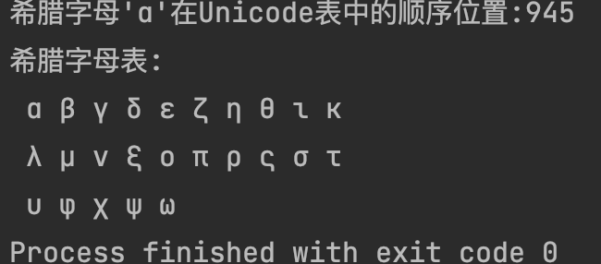
实验二：
- 代码：
public class InputArray {
public static void main(String[] args){
int [] a = {100,200,300};
System.out.println(a.length);
System.out.println(a);
int b[][] = {{1},{1,1},{1,2,1},{1,3,3,1},{1,4,6,4,1}};
System.out.println(b.length);
System.out.println(b[4][2]);
b[4] = a;
System.out.println(b[4][2]);
}
}
- 实验结果
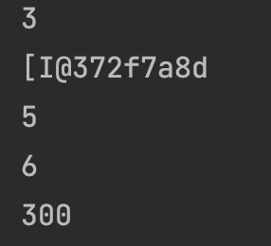

实验三：
- 代码：
import java.util.Arrays;
public class CopyArray {
public static void main(String[] args){
int [] a = {1,2,3,4,500,600,700,800};
int [] b,c,d;
System.out.println(Arrays.toString(a));
b = Arrays.copyOf(a,a.length);
System.out.println(Arrays.toString(b));
c = Arrays.copyOf(a,4);
System.out.println(Arrays.toString(c));
d = Arrays.copyOfRange(a,4,a.length);
System.out.println(Arrays.toString(d));
c[c.length - 1] = -100;
d[d.length - 1] = -200;
System.out.println(Arrays.toString(a));
}
}
- 实验结果：
